|  |  |  |
| --- | --- | --- |
| https://bazandpoort.be/assets/dist/img/logo-zandpoort.png | Leerkracht: J. De Cock en S. Vermeulen  Vak: FLEX  Klas: 5A&D |  |
|  | | |

Inleiding tot Arduino

Zie <https://www.youtube.com/watch?v=tOjH1w4njKI>.

Kijk naar het filmpje en beantwoord onderstaande vragen.

Hoe heet het Arduino-product dat in dit filmpje wordt voorgesteld (en dat wij ook in de lessen zullen gebruiken)?

**Arduino UNO**

Dit Arduino-product is een wereldwijd succes geworden. Hoe komt dit?

**1.Sluit heel goed aan bij de beweging IoT.**

**2.Succesvolle community**

Geef de Arduino-website:

**arduino.cc**

De Arduino UNO is een open-source-project. Wat wordt hiermee bedoeld?

**Iedereen kan over de ontwerpbestanden beschikken om zelf een Arduino UNO na te bouwen.**

We kunnen de Arduino UNO beschouwen als een black box. Wat wordt hiermee bedoeld?

**Je weet welke invoer aanleiding geeft tot welke uitvoer.**

**Hoe het verwerkingsproces verloopt, hoef je niet te doorgronden.**

Wat wordt bedoeld met een OEM-versie?

**Original Equipment Manufacturing**

**Volledig naar het model van de originele Italiaanse Arduino UNO ontworpen.**

**Daardoor werkt zo’n Arduino met de standaard driver (het standaard stuurprogramma).**

Waarvoor wordt de ICSP-aansluiting gebruikt?

**Om te programmeren op een andere manier dan via de USB-kabel.**

Waarvoor dienen de PWM-aansluitingen?

**Om LED’s te dimmen en de snelheid van motortjes te regelen.**

Geef volgende specs (technische specificaties) van de Arduino UNO:

|  |  |
| --- | --- |
| De voedingsspanning | **5V** |
| De lengte | **68.6 mm** |
| De breedte | **53.4 mm** |
| Het gewicht | **25 g** |

Verklaar volgende begrippen:

|  |  |
| --- | --- |
| community | **Grote groep online-gebruikers** |
| header | **Strip met aansluitingspunten** |

Schrijf onderstaande afkortingen voluit:

|  |  |
| --- | --- |
| SMD LED | **Surface Mounted Device Light Emitting Diode** |
| IC | **Integrated Circuit** |
| USB | **Universal Serial Bus** |
| ICSP | **In Circuit Serial Programming** |
| PWM | **Pulse width Modulation** |

Duid op onderstaande afbeelding van de Arduino UNO een aantal belangrijke onderdelen aan, en benoem ze.

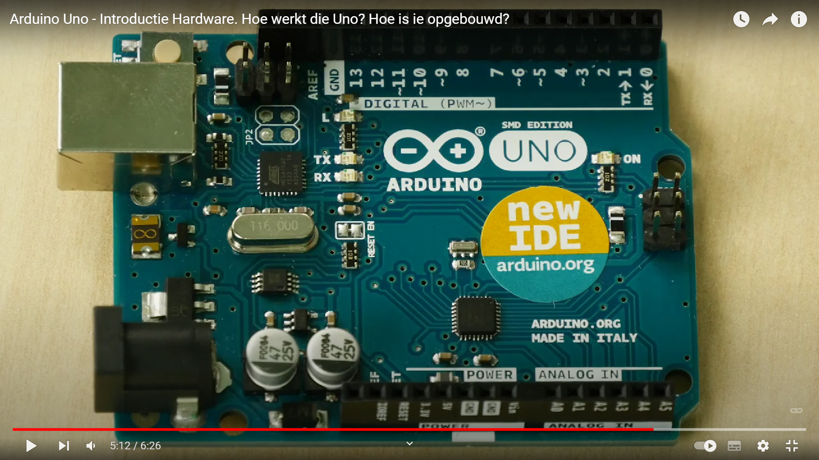

**Linksboven: USB-connector en resetknop**

**Linksonder: externe connector**

**In het midden: SMD LED’s**

**Rechts in het midden: ICSP-aansluiting**

**Bovenaan rechts: digitale aansluitingen (waarvan een aantal PWM’s)**

**Onderaan in het midden: power-connectors**

**Onderaan rechts: analoge ingangen**

**Tinkercad**

Als we in de lessen IoT een schakeling maken, zullen we ze steeds eerst in Tinkercad uitproberen. Tinkercad is CAD-software (computer-aided design, letterlijk: ontwerp met behulp van een computer), waarmee we o.a. schakelingen kunnen ontwerpen en in een simulatie kunnen uittesten. Als er iets mis is met onze schakeling, waardoor een component beschadigd zou geraken, dan zal Tinkercad ons hierop wijzen, en weten we dus dat we deze schakeling moeten aanpassen alvorens ze op ons breadboard uit te voeren.

**Arduino IDE**

Net zoals we voor Java een ontwikkelomgeving (IDE, integrated development environment) gebruiken (Intellij), gebruiken we ook voor Arduino een ontwikkelomgeving. Die kunnen we downloaden op <https://www.arduino.cc/en/software> (IDE 1.8.19).

**Het breadboard**

We zullen in de lessen IoT onze schakelingen steeds op een breadboard maken. Dit is heel praktisch om snel een schakeling te maken en aan te passen.

Een breadboard is een bordje, vaak van wit of geel plastic, dat gebruikt wordt om elektrische schakelingen tijdelijk op te bouwen.

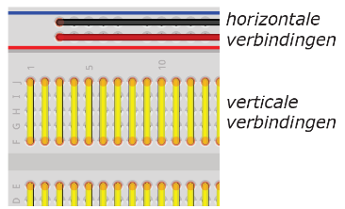Op de afbeelding is te zien hoe de gaten zijn doorverbonden in het breadboard. De horizontale verbindingen worden vaak voor de voeding gebruikt, en de verticale verbindingen voor componenten.

